Стандартная операционная карта №1
«Внедрение практического курса для родителей «Хоумскулинг»»

Шаг | Действие | Фото/схема/ рисунок | Время
1 | Мониторинг родителей с целью выявления запросов по направлению работы практического курса | Открыть электронную почту детского сада  Написать письмо с указанием адреса электронной почты родителя  Прикрепить к письму анкету «Анкета для родителей» с рабочего стола из папки «Инфогид»  Отправить сообщение родителям с вложенным письмом  Оповестить родителей о необходимости ответа в течение не более 1 часа  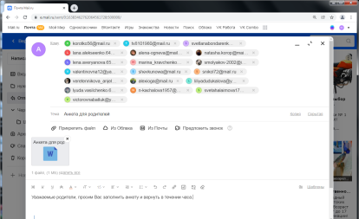 | от 30 до 60 минут
2 | Обработка результатов мониторинга с целью определения основных направлений работы практического курса | Скачать ответы родителей на вопросы анкеты с почты детского сада  Распечатать и выделить маркером проблемы  Раздать копии проанализированной анкеты с выделенными проблемами специалистам Консультационного центра для ознакомления и разработки теоретических и практических блоков  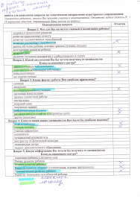 | от 30 до 60 минут
3 | Определение специалистами Консультационного центра оптимальных форм и методов трансляции педагогических компетенций для родителей | Организация заседания специалистов Консультационного центра  Выступление специалистов с предложением наиболее приемлемых форм и методов работы педагогов по направлениям работы курса (не менее 2 раз в неделю)  Обсудить необходимость и целесообразность предложенных мероприятий  Определить разделы программы практического курса для родителей и сроки её реализации | от 30 до 60 минут
4 | Составление программы практического курса для родителей | Собрать планы тематических блоков специалистов КЦ  Интегрировать их в разделы программы практического курса  Оформить программу практического курса для родителей единым документом согласно срокам реализации  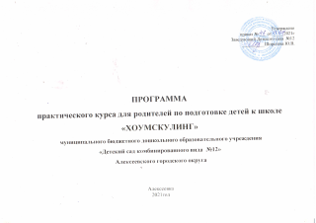 | от 30 до 60 минут
5 | Составление расписания занятий практического курса для родителей | Изучение тематического планирования специалистов в программе практического курса  Составление графического варианта расписания  Распределение теоретических и практических занятий по датам и времени их организации  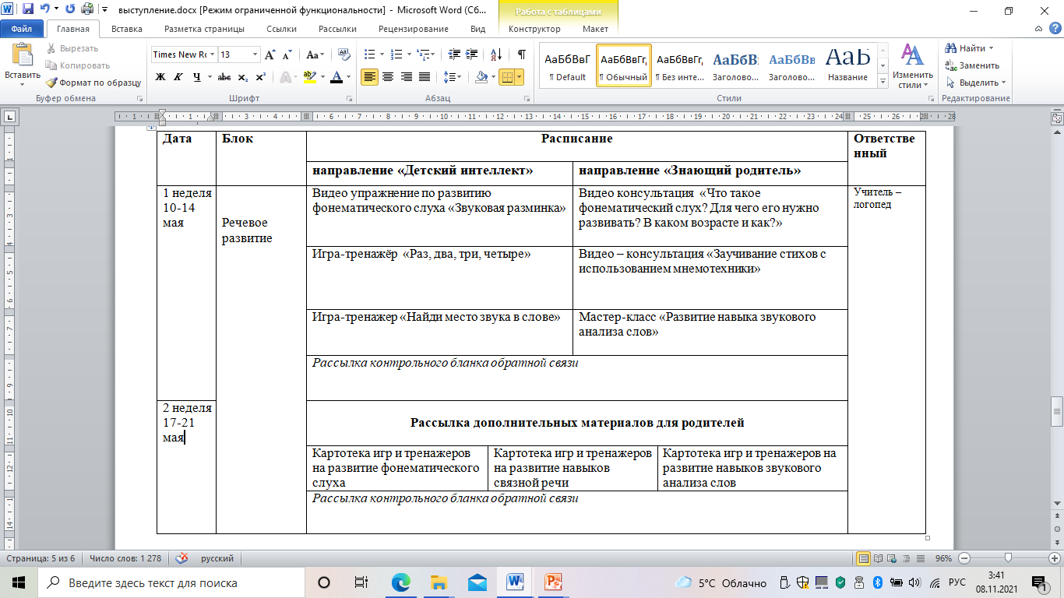
6 | Согласование расписания занятий практического курса | Открыть электронную почту детского сада  Написать письмо с указанием адреса электронной почты специалистов КЦ  Прикрепить к письму «Расписание занятий практического курса» с рабочего стола из папки «Инфогид»  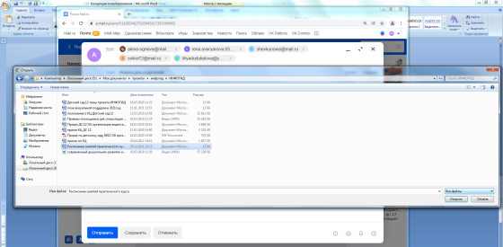  Отправить сообщение специалистам КЦ с вложенным письмом  Оповестить специалистов о необходимости ответа в течение не более 1 часа  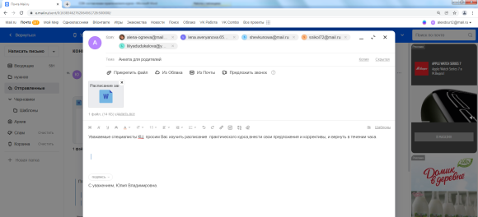 | от 30 до 60 минут
7 | Утверждение программы и расписания практического курса | Предоставление заведующему программы и расписания занятий практического крса для утверждения  Написание заведующим детского сада приказа «Об организации деятельности практического курса для родителей «Хоумскулинг»»  Ознакомление специалистов Консультационного центра с приказом, программой и расписанием под роспись | от 30 до 60 минут

